ND HUYỆN …….  Trường TH ……… | ĐỀ KIỂM TRA CUỐI KÌ I- NĂM HỌC ………  Môn : TOÁN - Lớp 1  (Đề thi gồm có 2 trang)  Thời gian làm bài: 40 phút( Không kể thời gian giao đề)  Ngày 07 tháng 01 năm 2024
Họ và tên học sinh:....................................................Lớp : ……………Số phách……
-------------------------------------------------------------------------------------------------------
Điểm | Giám khảo  (Kí và ghi rõ họ tên) | Số phách
I. TRẮC NGHIỆM: (4 điểm)
* Khoanh tròn vào chữ cái đặt trước câu trả lời đúng.
Câu 1:(0,5 điểm) Số bé nhất trong các số 6, 9, 5, 8 là:
A. 6 | B. 9 | C. 5 | D.8
Câu 2: (0,5 điểm) Trong các số 9, 2, 8, 3 số lớn hơn 8 là:
A. 9 | B. 2 | C. 8 | D.3
Câu 3: (0,5 điểm) So sánh?
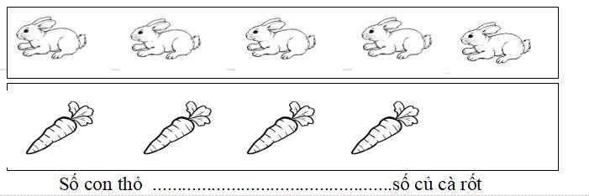
A. bằng | B. nhiều hơn | C. ít hơn
Câu 4: (0,5 điểm)Các số 9, 0, 7, 4 được sắp xếp theo thứ tự từ lớn đến bé là
A. 9,0, 4,7 | B .0, 4, 7, 9 | C. 9, 7, 4, 0
Câu 5:(0,5 điểm ) Kết quả phép tính 8 - 5 =
A. 3 | B. 5 | C. 8
Câu 6:(0,5 điểm ) Kết quả dãy tính 9 – 5 + 3 =
A. 4 | B. 7 | C. 4
Câu 7: (0,5 điểm)
a. Hình nào là khối lập phương?
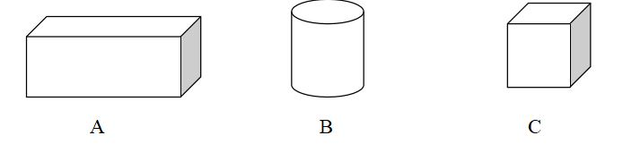
b. Tìm hình thích hợp điền vào dấu?
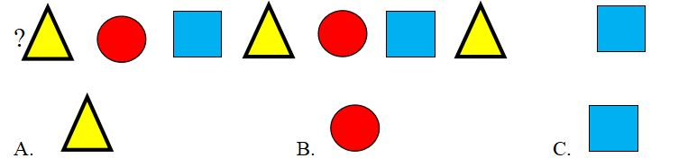
- TỰ LUẬN : ( 6 điểm)
Câu 1: (2 điểm) Tính
5 + 2 = ....... | 6 + 4 = ....... | 5 + 5 = ....... | 7 + 0 + 2 = ......
6 - 2 = ....... | 10 - 4 = ....... | 7 - 7 = ....... | 10 - 7 - 3 = ......
Câu 2: (1điểm) Số?
8 + = = 8 | 9 - = 0 | + 4 < 10 | - 1 > 6
Câu 3: (1 điểm) <, >, = ?
3 + 6 |  | 7 |  | 10 - 3 |  | 8 + 2
6 - 5 |  | 3 |  | 5 + 3 |  | 9 - 1
Câu 4: (1điểm) Điền số để được phép tính thích hợp
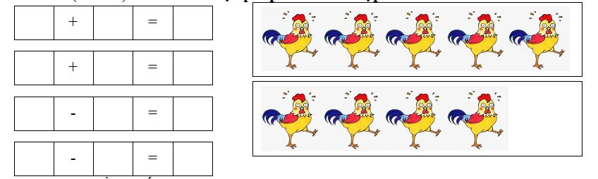
Câu 5: (1 điểm) Số?
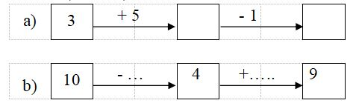

3. Đáp án đề thi học kì 1 môn Toán lớp 1 sách Kết nối tri thức
I. TRẮC NGHIỆM: (4 Điểm)
Câu 1: (0,5 điểm) C
Câu 2: (0,5 điểm) A
Câu 3: (0,5 điểm) B
Câu 4: (0,5 điểm) C
Câu 5:(0,5 điểm ) A
Câu 6: (0,5 điểm ) B
Câu 7: (1điểm)
a. C
b. B
II. TỰ LUẬN : ( 6 điểm)
Câu 1. Mỗi phép tính đúng được 0,25 điểm
Câu 2: Mỗi phép tính đúng được 0,25 điểm
Câu 3: Điền đúng mỗi dấu được 0,25 điểm
Câu 4: Viết đúng mỗi phép tính được 0,25 điểm
Câu 5: Điền mỗi số đúng được 0,25 điểm

